Прокуратура Сызранского района разъясняет:

Как противодействовать совершению мошеннических действий дистанционным способом?

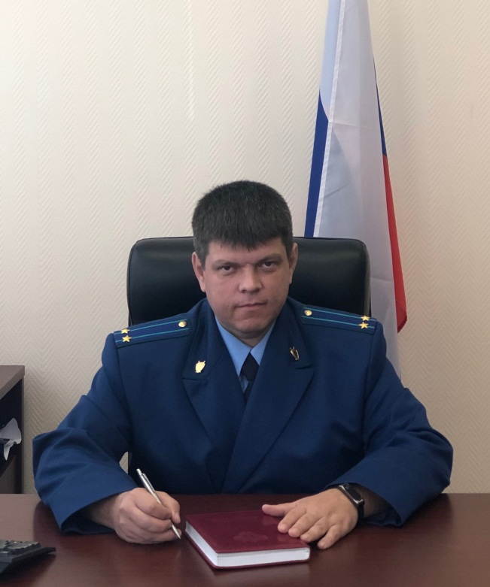
Разъясняет исполняющий обязанности прокурора Сызранского района Геннадий Лебедев.
Современные компьютерные системы и электронные сети охватывают практически все сферы социальной структуры, науки и экономики. В этой связи большими темпами увеличивается количество преступлений в данной области.
Согласно сложившейся практике, большинство преступлений совершены лицами, находившимися за пределами домашнего региона, либо денежные средства потерпевших переведены на счета и телефоны, используемые на территории иных субъектов Российской Федерации. Раскрытие и расследование таких преступлений сопряжены с рядом трудностей, которые определяются спецификой преступных технологий.
В основном, механизм преступления заключается в психологическом, моральном воздействии на потенциального потерпевшего. При этом, отсутствие должной внимательности, доверчивости граждан является одной из причин совершения в отношении них таких преступлений. Следует максимально критично относиться к просьбе неизвестных лиц сообщить персональные данные, сведения о банковских счетах, пароли и иную информацию.
По каждому такому факту необходимо незамедлительно обращаться в полицию, чтобы можно было оперативно установить мошенников и привлечь их к ответственности.
Уголовная ответственность за совершение таких преступлений предусмотрена соответствующими статьями Уголовного кодекса РФ - п. «г» ч.3 ст. 158 УК РФ (кража с банковского счета) либо ст. 159 УК РФ (мошенничество).

30.03.2022

